SLOVENŠČINA, ČETRTEK, 26.3.2020
UČNA TEMA: UMETNO GNEZDO ZA MALO UHARICO – branje in razčlenjevanje besedila
Ali poznaš malo uharico? Katera žival je to? Kako zgleda? Opiši jo!

V spletnem učbeniku za slovenščino na strani 57, najdeš besedilo o gnezdu za malo uharico. Besedilo preberi najprej potiho, potem še enkrat na glas. V kolikor boš potreboval pomoč, prosi starše, da ti besedilo preberejo še enkrat na glas.
Nato odpri samostojni delovni zvezek 3. del na strani 55 in reši naloge.

Hitri in vedoželjni, lahko naredijo še naslednjo nalogo.
This Photo by Unknown Author is licensed under CC BY-SA
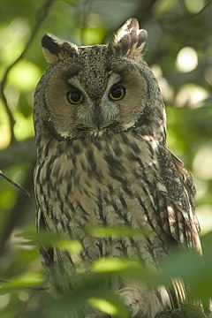
This Photo by Unknown Author is licensed under CC BY-SA
V zvezek z vmesno črto napiši naslov Mala uharica in datum. Opiši malo uharico.

